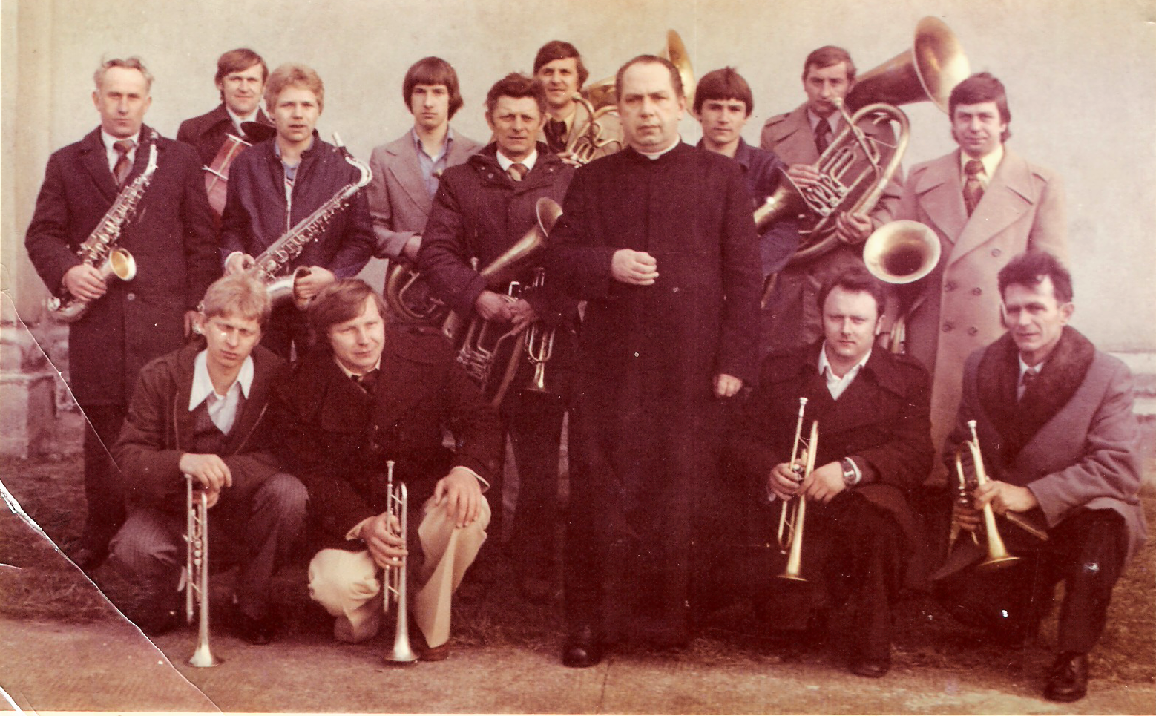 fot. 10. Wielkanoc lata siedemdziesiąte

